MINISTERUL EDUCAŢIEI al REPUBLICII MOLDOVA
UNIVERSITATEA TEHNICĂ a MOLDOVEI
FACULTATEA CALCULATOARE, INFORMATICǍ şi MICROELECTRONICǍ
Departamentul Ingineria Software și Automatică

Raport
la Programarea Calculatoarelor
Tema: Lucrarea de laborator Nr.5
Utilizarea șirurilor de caractere

Efectuat de Pislari Victor Gr:MN-251
Verificat, asistentă universitară: Rotari Augustina

Chişinǎu 2025

Scopul lucrării: Scopul lucrării este de a familiariza studentul cu procesarea și utilizarea șirurilor de caractere, utilizând limbajul C.

Programul creat:
#include <stdio.h>
#include <stdlib.h>
#include <ctype.h>
#include <string.h>

void program1() {
char sir[100];

printf("Introdu un sir de caractere: ");
fgets(sir, sizeof(sir), stdin);

size_t len = strlen(sir);
if (sir[len - 1] == '\n') {
sir[len - 1] = '\0';
len--;
}

printf("Lungimea sirului este: %zu\n", len);

}

void program2() {
char sir[100];

printf("Introdu un sir de litere: ");
fgets(sir, sizeof(sir), stdin);

size_t len = strlen(sir);
if (sir[len - 1] == '\n') {
sir[len - 1] = '\0';
len--;
}

for (size_t i = 0; i < len; i++) {
sir[i] = toupper((unsigned char)sir[i]);
}

printf("Sirul convertit este: %s\n", sir);
}

void program3() {

char sir[200];
int i, count = 0;

printf("Introdu un sir de caractere: ");
fgets(sir, sizeof(sir), stdin);

for (i = 0; sir[i] != '\0'; i++) {
char c = tolower(sir[i]);
if (c == 'a' || c == 'e' || c == 'i' || c == 'o' || c == 'u') {
count++;
}
}

printf("Numărul total de vocale din șir este: %d\n", count);

}

void program4() {
char sir[200];
int i, j;
int este_palindrom = 1;

printf("Introdu un sir de caractere: ");
fgets(sir, sizeof(sir), stdin);

size_t len = strlen(sir);
if (sir[len - 1] == '\n') {
sir[len - 1] = '\0';
len--;
}

for (i = 0, j = len - 1; i < j; i++, j--) {

if (tolower(sir[i]) != tolower(sir[j])) {
este_palindrom = 0;
break;
}
}

if (este_palindrom) {
printf("Șirul ESTE palindrom.\n");
} else {
printf("Șirul NU este palindrom.\n");
}

}

void program5() {
char sir[100];
char caracter;
int i, lungime;
printf("Introduceți un șir: ");
fgets(sir, sizeof(sir), stdin);

sir[strcspn(sir, "\n")] = '\0';

printf("Introduceți caracterul de căutat: ");
scanf("%c", &caracter);

lungime = strlen(sir);

printf("Caracterul '%c' apare la pozițiile: ", caracter);
int gasit = 0;
for (i = 0; i < lungime; i++) {
if (sir[i] == caracter) {
printf("%d ", i);
gasit = 1;
}
}

if (!gasit) {
printf("Nu există apariții.");
}

printf("\n");

}

void program6() {
char sir[200];
int frecventa[256] = {0};
int i;

printf("Introdu un sir de caractere: ");
fgets(sir, sizeof(sir), stdin);

sir[strcspn(sir, "\n")] = '\0';

for (i = 0; sir[i] != '\0'; i++) {
unsigned char c = sir[i];
frecventa[c]++;
}

printf("\nFrecvența fiecărui caracter:\n");
for (i = 0; i < 256; i++) {
if (frecventa[i] > 0) {
printf("Caracter '%c' apare de %d ori\n", i, frecventa[i]);
}
}

}

void program7() {
char sir[200];
int frecventa[256] = {0};
char rezultat[200];
int i, j = 0;

printf("Introdu un sir de caractere: ");
fgets(sir, sizeof(sir), stdin);

sir[strcspn(sir, "\n")] = '\0';

for (i = 0; sir[i] != '\0'; i++) {
unsigned char c = sir[i];
if (frecventa[c] == 0) {
rezultat[j++] = c;
frecventa[c] = 1;
}
}
rezultat[j] = '\0';

printf("Șirul fără caractere repetate este: %s\n", rezultat);

}

void program8() {
char sir[200];
char cuvant[50];
char *pozitie;

printf("Introdu un șir de caractere: ");
fgets(sir, sizeof(sir), stdin);
sir[strcspn(sir, "\n")] = '\0';

printf("Introdu cuvântul de căutat: ");
fgets(cuvant, sizeof(cuvant), stdin);
cuvant[strcspn(cuvant, "\n")] = '\0';

pozitie = strstr(sir, cuvant);

if (pozitie != NULL) {
int index = pozitie - sir;
printf("Prima apariție a cuvântului '%s' este la poziția: %d\n", cuvant, index);
} else {
printf("Cuvântul '%s' nu a fost găsit în șir.\n", cuvant);
}

}

void program9() {
char sir[200];
char cuvant[50];
char *pozitie;

printf("Introdu un șir de caractere: ");
fgets(sir, sizeof(sir), stdin);
sir[strcspn(sir, "\n")] = '\0';

printf("Introdu cuvântul de eliminat: ");
fgets(cuvant, sizeof(cuvant), stdin);
cuvant[strcspn(cuvant, "\n")] = '\0';

pozitie = strstr(sir, cuvant);

if (pozitie != NULL) {
memmove(pozitie, pozitie + strlen(cuvant), strlen(pozitie + strlen(cuvant)) + 1);
printf("Șirul după eliminarea primei apariții: %s\n", sir);
} else {
printf("Cuvântul '%s' nu a fost găsit în șir.\n", cuvant);
}

}

void program10() {
char sir[200];
char cuvant[50];
char *pozitie;

printf("Introdu un șir de caractere: ");
fgets(sir, sizeof(sir), stdin);
sir[strcspn(sir, "\n")] = '\0';

printf("Introdu cuvântul de eliminat: ");
fgets(cuvant, sizeof(cuvant), stdin);
cuvant[strcspn(cuvant, "\n")] = '\0';

while ((pozitie = strstr(sir, cuvant)) != NULL) {
memmove(pozitie,
pozitie + strlen(cuvant),
strlen(pozitie + strlen(cuvant)) + 1);
}

printf("Șirul după eliminarea tuturor aparițiilor: %s\n", sir);
}
int main() {
int optiune;
do {
printf("\n--- MENIU PRINCIPAL ---\n");
printf("1)1. Program pentru a afla lungimea unui șir\n");
printf("2)5. Program pentru a converti dintr-un șir, literele minuscule în majuscule\n");
printf("3)9. Program ce număra numărul total de vocale dintr-un șir\n");
printf("4)13. Program ce verifica dacă un șir este palindrom sau nu\n");
printf("5)17. Program ce căuta toate aparițiile unui caracter dintr-un șir dat\n");
printf("6)21. Program ce număra frecvența fiecărui caracter dintr-un șir\n");
printf("7)25. Program ce a elimina toate caracterele ce se repetă dintr-un șir dat\n");
printf("8)29. Program pentru a găsi prima apariție a unui cuvânt într-un șir dat\n");
printf("9)33. Program ce elimina prima apariție a unui cuvânt din șir\n");
printf("10)35.Program ce elimina toate aparițiile unui cuvânt din șirul dat\n");
printf("0. Iesire\n");
printf("Alegeti optiunea: ");
scanf("%d", &optiune);
getchar();
switch(optiune) {
case 1: program1(); break;
case 2: program2(); break;
case 3: program3(); break;
case 4: program4(); break;
case 5: program5(); break;
case 6: program6(); break;
case 7: program7(); break;
case 8: program8(); break;
case 9: program9(); break;
case 10: program10(); break;
case 0: printf("Iesire din program.\n"); break;
default: printf("Optiune invalida!\n");
}
} while(optiune != 0);

return 0;
}

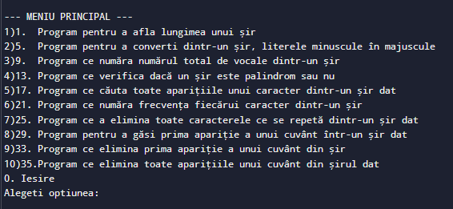
Fig.1 Meniul principal

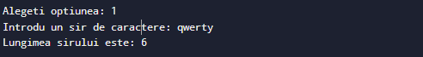
Fig.2 Efectuarea opțiunii 1

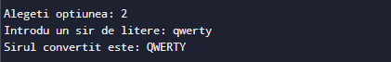
Fig.3 Efectuarea opțiunii 2

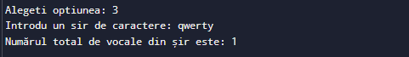
Fig.4 Efectuarea opțiunii 3

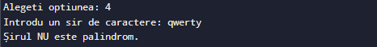
Fig.5 Efectuarea opțiunii 4

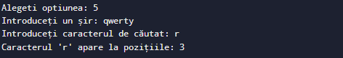
Fig.6 Efectuarea opțiunii 5

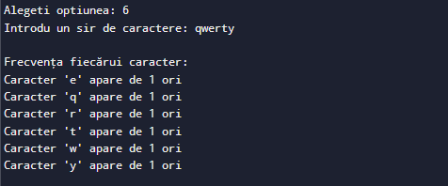
Fig.7 Efectuarea opțiunii 6
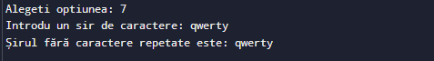
Fig.8 Efectuarea opțiunii 7

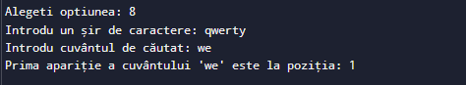
Fig.9 Efectuarea opțiunii 8

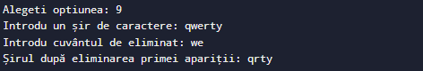
Fig.10 Efectuarea opțiunii 9

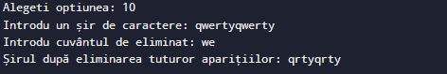
Fig.11 Efectuarea opțiunii 10

Concluzie
În concluzie pot spune că limbajul C are o mare libertate de lucru cu șiruruile de caractere, având posibilitatea de a lucra precis cu alocarea memoriei. Pe de altă parte chiar dacă nu avem nevoie de un control atât de precis a memoriei alocate suntem nevoiți oricum să o alocăm manual, pe când alte limbaje ca python o pot face de sinestătător. Și mi s-a părut straniu că orice șir de caractere se termină cu /n. E de înțeles că această notație indică programului sfârșitul șirului însă dacă dorim să lucrăm cu acest șir atunci trebuie mereu să ținem cont că acest /n tot se socoate ca un element a șirului și ne poate afecta rezultatele. Cred că ar fi fost mult mai comod ca chiar dacă acest /n să rămână prezent în șir, să nu afeccteze la interacțiunile cu acest șir.

